高一数学每周小测
集合
时间：50分钟 满分：100分
班级 姓名
一．选择题（给出的四个结论中，有且仅有一个正确）
1．下列六个关系式：①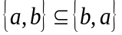；②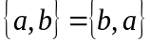； ③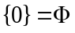；
④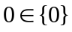； ⑤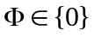； ⑥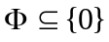． 其中正确的个数为( )
A.6个 B.5个 C. 4个 D.少于4个
2．已知集合、满足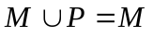，则一定有( )
A. 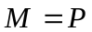 B.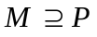 C.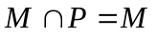 D.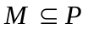
3．集合含有10个元素，集合含有8个元素，集合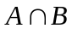含有3个元素，则集合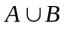的元素个数为( )
A.10个 B.8个 C.18个 D.15个
4．集合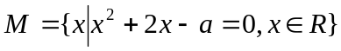且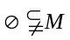.则实数的取值范围是( )
A.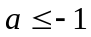 B.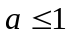 C.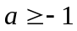 D.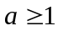
5．设集合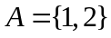,则满足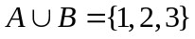的集合的个数是( )
A.1 B.3 C.4 D.8
6．若、、为三个集合，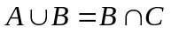，则一定有( )
A.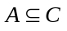 B.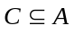 C.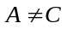 D.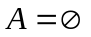
7．定义集合运算: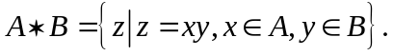设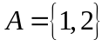,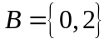,则集合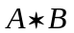的所有元素之和为( )
A.0 B.2 C.3 D.6
8．定义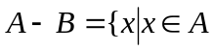且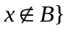, 若={1，2，3，4，5}，={2，3，6}，
则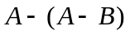等于( )
A. B.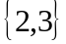 C.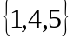 D.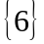
9．集合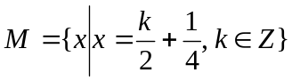,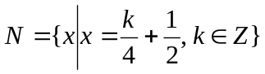,则( )
A.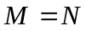 B. C. D.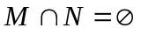
10．集合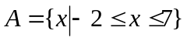,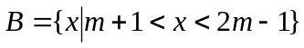且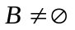,若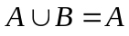,则( )
A.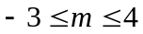 B. 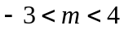 C. 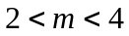 D. 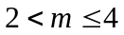
二．填空题
11．集合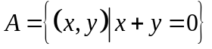,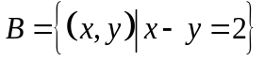,则=

12.若集合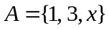，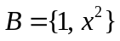，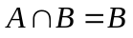，则满足条件的实数的值为 ．

13．已知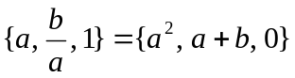，则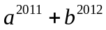= ．
14.设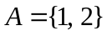，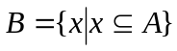，若用列举法表示，则集合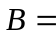 .
15. 已知集合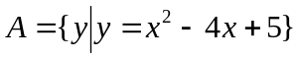,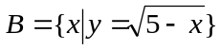}．
则=
16. 已知集合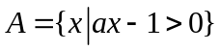，若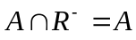,则实数的取值范围是 ．
17.已知集合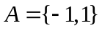，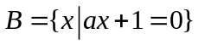，若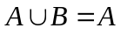,则实数的取值组成的集合是 ．
18.设、为两个非空数集，定义：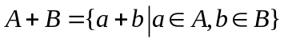，若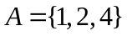，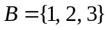，则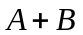子集的个数是 ．
19.设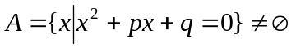，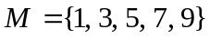，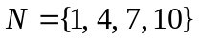，
若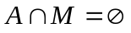，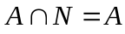，则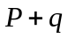的值为 .
20．已知集合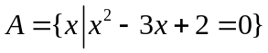，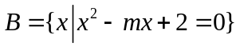，且，则实数的取值范围是 ．

参考答案：
一、CBDCC ADBCD
二、11．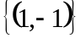; 12. 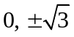； 13.-1； 14.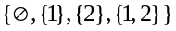；
15．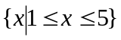； 16. 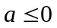； 17. 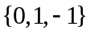； 18. 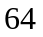；
19. 或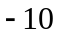或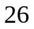； 20. m=3或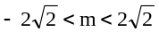．

提示：
19.依题意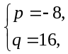或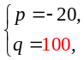或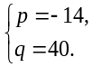 则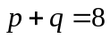或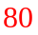或．
20．化简条件得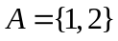，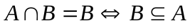．
（1）当时，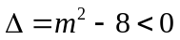．∴ 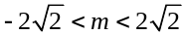．
（2）当B={1}或{2}时，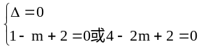，m无解．
（3）当B={1，2}时，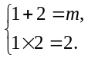∴ m=3．
综上所述，m=3或．

